Turm-System

Die Türme sind wie folgt aufgebaut. Es gibt ein Sockel sowie die Turmwaffe selbst, was sich auf diesem Sockel befindet. Der Sockel ist der Kontrollpunkt für den Turm. Über den Sockel wird der Schuss ausgelöst, sowie die Turmwerte während des Spieles zu ändern. Somit stellt der Sockel ein Art Fassade dar. Das wird über .cs-Datei NPCShooter.cs realisiert. Diese Datei übernimmt aber auch ein Teil der Arbeit. Der Schuss wird in dieser Datei ausgelöst. Die Ausführung des Schusses wird in die WeaponNNN.cs delegiert. Wobei je nach Waffe steht NNN für den Waffentyp. Somit gibt es für jeden Waffentyp eine eigene WeaponNNN.cs-Datei. Um ein einheitlichen Zugriff zu ermöglichen, implementieren alle WeaponNNN.cs-Datei eine IWeapon-Interface.

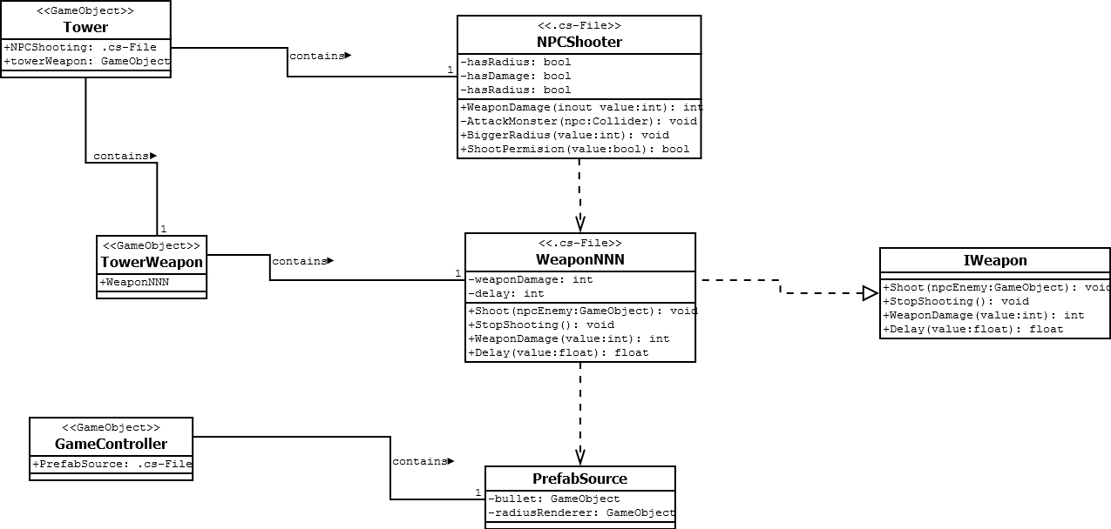

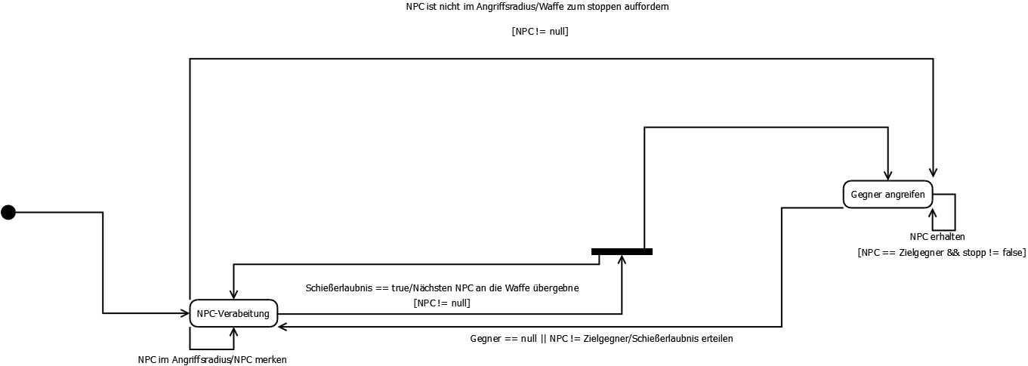
NPCBit-System

Die NPCBit sind die “Monster”. Die können entweder gutwillig oder böswillig sein. Der Zugriff auf NPCBit wird direkt ausgeführt. Um Leben zu ändern greift man auf Health.cs. Um Status zu ändern, greift man auf NPCStateController.cs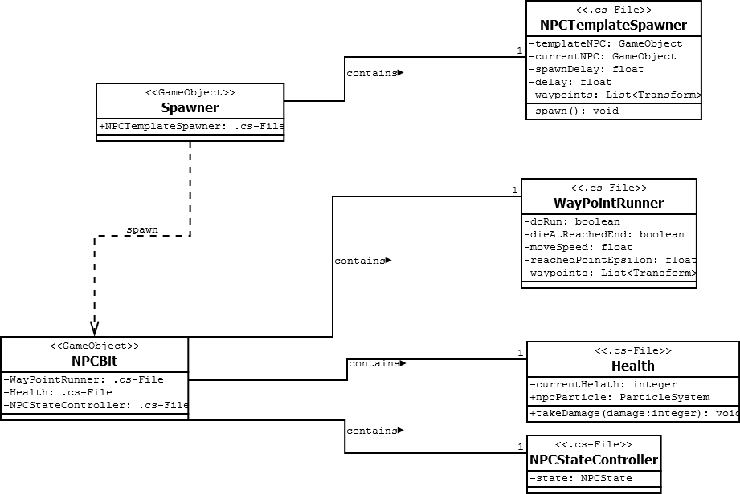
Der Spawner erstellt die neuen NPCBits, indem er sie klont. Danach die Wegpunkte übergibt und darauf wartet den nächsten zu machen.

